- Заменить 30+ лет опыта на 10000+ довольных пациентов, а 97% на более 5000 установленных имплантов
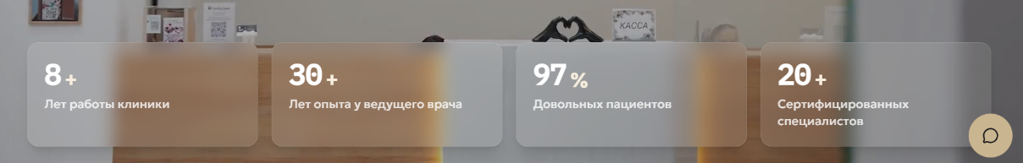
- Фото мы доделаем и предоставим после 24 числа, посоветоваться с врачами, какие фото лучше отобразят услуги. Добавить фото врачей
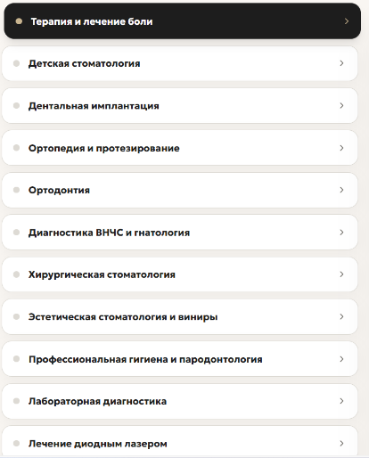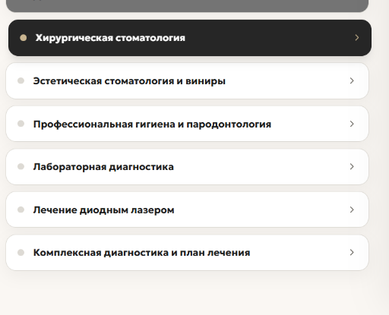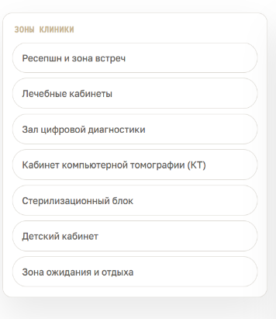
- В Разделе о нас Групповое фото и добавить блоки
Family Dent — стоматология, созданная с любовью к своему делу
История Family Dent началась в 2018 году с желания создать клинику, где качество лечения всегда будет стоять на первом месте. Основатели клиники — врачи, искренне любящие свою профессию и стремящиеся постоянно развиваться. Благодаря поддержке семьи эта идея превратилась в современную стоматологическую клинику, которой сегодня доверяют тысячи пациентов.
Мы начинали с небольшой команды и трех стоматологических кресел. Шаг за шагом развивались, внедряли современные технологии, расширяли команду специалистов и создавали комфортные условия для пациентов. Сегодня Family Dent — это клиника, где можно получить комплексное стоматологическое лечение для всей семьи в одном месте.
Наша миссия
Помогать людям сохранять здоровье зубов и красивую улыбку, предоставляя качественное, безопасное и современное стоматологическое лечение по справедливой цене.
Наши ценности
- Забота
Мы внимательно относимся к каждому пациенту и стремимся сделать лечение максимально комфортным.
- Честность
Мы предлагаем только необходимое лечение, подробно объясняем план и стоимость до начала работы.
- Качество
Используем современные материалы, проверенные технологии и придерживаемся международных стандартов лечения.
- Развитие
Наши врачи регулярно проходят обучение, чтобы применять самые эффективные современные методики.
- Ответственность
Мы отвечаем за качество своей работы и сопровождаем пациента на всех этапах лечения.

«Во что мы верим».
Мы считаем, что хорошая стоматология — это не самое дорогое лечение. Это правильное лечение, выполненное качественно, безопасно и с заботой о пациенте.
И дальше 4 коротких принципа:
Не назначаем лишнего.
Предлагаем лечение, которое действительно необходимо.
Объясняем понятным языком.
Пациент должен понимать, что происходит с его здоровьем и зачем нужно лечение.
Не экономим на качестве.
Используем современные технологии и качественные материалы, сохраняя разумную стоимость лечения.
Продолжаем учиться.
Мы убеждены, что в медицине невозможно остановиться в развитии.

- Академия
Добавить Фото на обложку
Добавить номер для связи и ссылку в инстаграм для записи
Добавить Фото и видео на страницу
Показывать расписание ближайших и прошедших курсов.
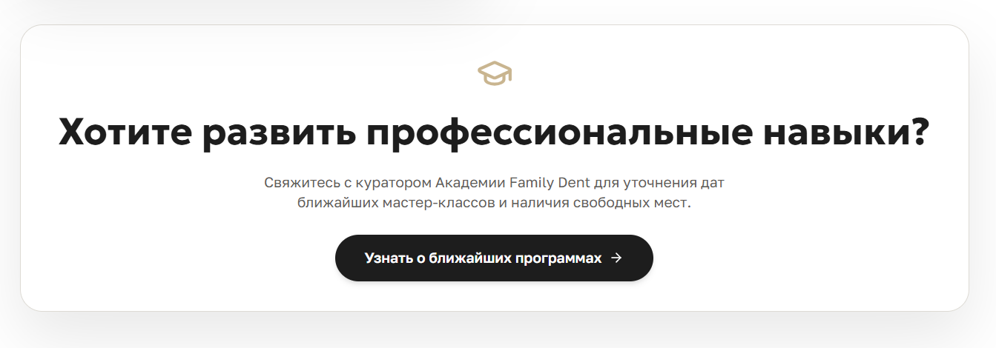
Номер для связи и ссылка в инстаграм
https://www.instagram.com/familydent.medtour/#
944600660
 Лого Академии
- Medtour
Добавить в начале: Онлайн-консультация ДО приезда
Может добавить пару фотографий стоматологов за работой?
Уточнить у врача сроки
Сколько дней нужно находиться в Душанбе
Лечение | Ориентировочный срок
Отбеливание | 1 день
Профессиональная гигиена | 1 день
Лечение кариеса | 1–3 дня
Виниры | 5–7 дней
Коронки | 5–7 дней
Имплантация | индивидуально
All-on-4 / All-on-6 | индивидуально
Полная реабилитация | индивидуально

Что делает клиника?
- предварительная онлайн-консультация;
- анализ КТ/рентгена;
- составление плана лечения;
- расчёт стоимости;
- помощь с организацией поездки;
- встреча в аэропорту;
- трансфер;
- помощь с гостиницей;
- сопровождение переводчика;
- лечение;
- контроль после лечения;
- связь после возвращения домой.

Уточнить какие мы используем:
Материалы и бренды
Для иностранного пациента недостаточно:
«Используем качественные материалы».
Нужно показать конкретные бренды.
Например:
Имплантационные системы
- Straumann
- Nobel Biocare
- Osstem
- другие реально используемые бренды.
Ортопедия
- конкретный производитель циркония;
- производитель керамики;
- лаборатория.
Оборудование
- CBCT;
- intraoral scanner;
- CAD/CAM;
- цифровая диагностика;
- хирургическое оборудование.

Оплата
Это часто забывают.
Создайте:
Как оплатить лечение?
Укажите реально доступные способы:
- наличные;
- банковская карта;
- банковский перевод;
- другие способы, если доступны.
И:
Стоимость лечения согласовывается до приезда после предварительной диагностики.

Что делать после возвращения домой
Очень важный элемент.
Поддержка после лечения
После возвращения домой мы остаёмся на связи.
Можно предусмотреть:
- онлайн-консультацию;
- контрольные фотографии;
- дистанционную консультацию;
- передачу медицинской документации;
- взаимодействие с вашим стоматологом в стране проживания при необходимости.

Уточнить что мы предоставляем
Вы получите полный пакет документов
Например:
- план лечения;
- выписку;
- рекомендации;
- информацию об установленных имплантах;
- гарантийный документ;
- данные о материалах;
- результаты диагностики;
- рекомендации по дальнейшему уходу.
Для имплантации особенно хорошо:
Implant Passport

«Путь пациента»
01 — Онлайн-консультация
↓
02 — План лечения и стоимость
↓
03 — Бронирование поездки
↓
04 — Встреча в Душанбе
↓
05 — Диагностика и лечение
↓
06 — Контроль перед отъездом
↓
07 — Поддержка после возвращения

Пример заполнения сайта:

Стоматологический туризм в Таджикистане
Лечение зубов в Family Dent — с заботой о вашем времени и комфорте
Приезжайте в Душанбе для качественного стоматологического лечения и совместите заботу о здоровье с путешествием по Таджикистану.
В Family Dent мы принимаем пациентов из других городов и стран и помогаем организовать весь путь — от предварительной онлайн-консультации и составления плана лечения до трансфера, проживания и сопровождения после возвращения домой.
Почему Family Dent?
- Более 20 специалистов разных стоматологических направлений в одной клинике
- Современная диагностика и цифровые технологии
- Имплантология, хирургия, ортопедия, ортодонтия, терапия и эстетическая стоматология
- Индивидуальный план лечения до приезда
- Предварительный расчёт стоимости
- Помощь с организацией поездки
- Трансфер и подбор отеля
- Сопровождение иностранного пациента
- Возможность общения на русском и других языках
- Поддержка после возвращения домой
Получить предварительный план лечения

Почему пациенты выбирают Family Dent?
Всё необходимое лечение — в одной клинике
В Family Dent работают специалисты разных направлений стоматологии. Вам не нужно самостоятельно искать хирурга, имплантолога, ортопеда или ортодонта в разных клиниках.
Команда специалистов работает совместно, чтобы сформировать комплексный план лечения.
Современная диагностика
Перед началом лечения мы проводим необходимую диагностику и используем цифровые технологии для планирования лечения.
При необходимости пациент может заранее отправить нам КТ, панорамный снимок и фотографии зубов для предварительной оценки.
Индивидуальный план лечения
Каждый случай рассматривается индивидуально.
До приезда в Душанбе вы получаете предварительную информацию о рекомендуемом лечении, его продолжительности и ориентировочной стоимости.
Экономия времени
Мы заранее планируем визиты и последовательность процедур, чтобы максимально эффективно использовать время вашего пребывания в Душанбе.

Как проходит лечение для иностранного пациента?
1. Онлайн-консультация
Свяжитесь с нами через WhatsApp или оставьте заявку на сайте.
Отправьте фотографии зубов, панорамный снимок или КТ, если они у вас есть.
Наш специалист изучит предоставленные материалы и свяжется с вами.
2. Предварительный план лечения
После изучения ваших материалов мы определяем возможные варианты лечения, необходимое количество визитов и ориентировочную продолжительность пребывания.
Окончательный план лечения утверждается после очной диагностики в клинике.
3. Расчёт стоимости
Вы получаете подробную информацию о стоимости запланированных процедур.
Мы заранее обсуждаем, какие услуги входят в план лечения, чтобы избежать неожиданных расходов.
4. Планирование поездки
После согласования лечения наш координатор поможет организовать ваш визит:
- подобрать даты приёмов;
- подобрать отель;
- организовать трансфер;
- сориентировать по маршруту;
- ответить на вопросы о пребывании в Душанбе.
5. Встреча и лечение
После прибытия в Душанбе вас сопровождает наш координатор.
Вы проходите необходимую диагностику, консультацию специалистов и лечение согласно утверждённому плану.
6. Контроль и возвращение домой
Перед отъездом врач проводит контрольный осмотр и предоставляет необходимые рекомендации и документы.
После возвращения домой мы остаёмся с вами на связи для дальнейшего сопровождения.

Какие стоматологические услуги доступны иностранным пациентам?
Имплантация
Восстановление отсутствующих зубов с использованием современных имплантационных систем.
Возможные варианты лечения определяются после диагностики.
Получить план имплантации
Протезирование
Коронки, виниры, мостовидные конструкции и другие виды ортопедического лечения.
Получить консультацию
Эстетическая стоматология
Отбеливание, эстетическая реставрация, виниры и комплексное преображение улыбки.
Запланировать консультацию
Лечение зубов
Диагностика и лечение кариеса, пульпита, заболеваний зубов и другие терапевтические процедуры.
Ортодонтия
Исправление положения зубов и прикуса с использованием современных ортодонтических решений.
Хирургическая стоматология
Удаление зубов, хирургические вмешательства и подготовка к имплантации.
Детская стоматология
Профессиональная стоматологическая помощь детям в комфортной и спокойной обстановке.

Сколько времени потребуется на лечение?
Продолжительность лечения зависит от диагноза, объёма работ и выбранного метода.
Ориентировочно:
Профессиональная гигиена
1 визит
Отбеливание
1 визит
Лечение зубов
от 1 визита
Виниры / эстетическая реставрация
несколько визитов
Коронки и протезирование
несколько визитов
Имплантация
срок зависит от клинической ситуации и необходимости дополнительных процедур
Полная реабилитация зубов
индивидуальный план
Точный график лечения мы составим после изучения вашей ситуации.

Стоимость лечения (Если можно добавить так, если нет просто вставить в таблицу для сравнения)
Мы стремимся сделать стоимость лечения максимально понятной ещё до вашего приезда.
ПОПУЛЯРНЫЕ УСЛУГИ ДЛЯ СТОМАТОЛОГИЧЕСКИХ ТУРИСТОВ
Процедура | Стоимость от
Консультация  Профессиональная гигиена и Air Flow | 15 USD  35 USD
Композитная реставрация зуба | 50 USD
Лечение кариеса | 40 USD
Профессиональное отбеливание | 210 USD
Керамические виниры | 200 USD
Циркониевая коронка | 160 USD
Имплантация зуба | 400 USD
Имплант + коронка под ключ | 560 USD
Голливудская улыбка (Smile Design) | Индивидуальный расчёт
Полное цифровое обследование | 55 USD
*Стоимость зависит от клинического случая и выбранных материалов.
Стоимость зависит от индивидуальной клинической ситуации, выбранных материалов и объёма лечения.
Получить персональный расчёт стоимости

Можно вместо Таджикистан написать (Family Dent) перенести цены из таблицы выше 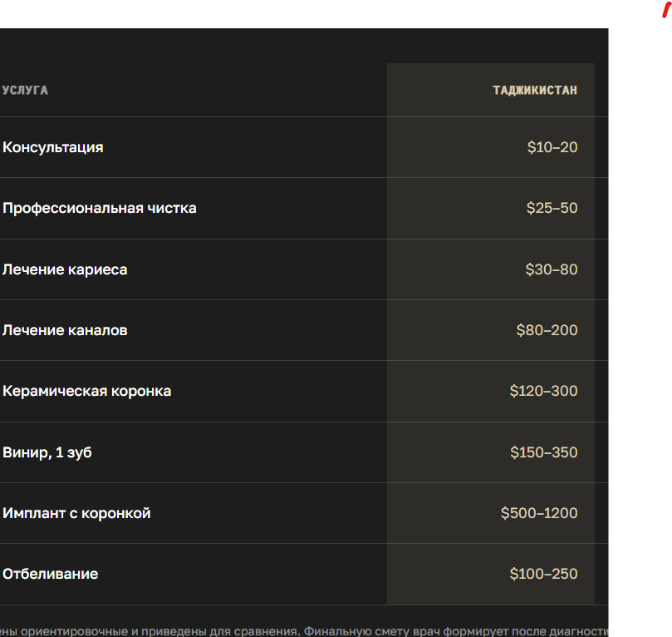

Что входит в организацию стоматологического тура?
Мы можем помочь вам организовать:
✓ предварительную онлайн-консультацию
✓ анализ предоставленных медицинских документов
✓ предварительный план лечения
✓ планирование визитов
✓ подбор отеля
✓ трансфер из аэропорта
✓ трансфер между отелем и клиникой
✓ сопровождение координатора
✓ языковую поддержку
✓ стоматологическое лечение
✓ рекомендации перед возвращением домой
✓ дистанционную связь после лечения
Условия включения дополнительных услуг согласовываются индивидуально.

Трансфер
Мы можем организовать трансфер:
Аэропорт Душанбе → Отель
Отель → Family Dent
Family Dent → Отель
Отель → Аэропорт
Вам не нужно самостоятельно искать транспорт после прилёта.

Мы говорим на вашем языке
Для нас важно, чтобы пациент понимал каждый этап лечения.
Коммуникация доступна на:
Русском
Таджикском
Английском
Узбекском
При необходимости мы поможем организовать дополнительную языковую поддержку.

Почему стоит приехать в Душанбе?
Лечение можно совместить с путешествием
Душанбе — удобная отправная точка для знакомства с Таджикистаном.
Во время пребывания вы можете познакомиться с культурой, национальной кухней и природой страны.
После завершения лечения можно продолжить путешествие и посетить:
- Гиссарскую крепость
- Варзоб
- Искандеркуль
- Семь озёр
- другие природные и культурные достопримечательности Таджикистана
Мы можем помочь связать стоматологическое лечение с туристической программой через наших партнёров.

После возвращения домой
Ваше лечение не заканчивается в день вылета.
После возвращения домой вы можете связаться с нами для дистанционной консультации и контроля состояния.
При необходимости мы предоставим медицинскую документацию и рекомендации для вашего стоматолога по месту жительства.

Часто задаваемые вопросы
Нужно ли приезжать на консультацию до лечения?
Нет. Предварительную консультацию можно пройти онлайн. Для этого отправьте фотографии, КТ или панорамный снимок, если они у вас есть.
Окончательный план лечения утверждается после очной диагностики.
Можно ли узнать стоимость лечения до приезда?
Да. После изучения ваших медицинских материалов мы предоставим предварительный расчёт стоимости.
Окончательная стоимость может быть определена после очной диагностики.
Сколько дней мне нужно провести в Душанбе?
Это зависит от вида и объёма лечения. После изучения вашего случая мы составим индивидуальный график.
Помогаете ли вы с отелем?
Да. Мы можем помочь подобрать и забронировать подходящий вариант проживания.
Есть ли трансфер из аэропорта?
Да, трансфер может быть организован по предварительной договорённости.
Можно ли приехать с сопровождающим?
Да. Сообщите нам заранее, если вы планируете поездку с сопровождающим.
Нужно ли самому организовывать транспорт между отелем и клиникой?
Нет. Мы можем организовать трансфер на время лечения.
На каком языке можно общаться?
Мы можем общаться на русском, таджикском, английском и узбекском языках.
Можно ли совместить лечение с путешествием по Таджикистану?
Да. Мы можем помочь организовать туристическую программу через наших туристических партнёров.
Что делать, если после возвращения домой у меня возникнут вопросы?
Свяжитесь с вашим координатором Family Dent. Мы остаёмся на связи после завершения лечения.
Можно ли отправить КТ заранее?
Да. Загрузите КТ или панорамный снимок через форму на сайте или отправьте документы нашему координатору.
Какие документы я получу после лечения?
В зависимости от вида лечения вы получите медицинские рекомендации и необходимые документы, связанные с проведённым лечением.
Можно ли получить гарантию?
Да. Условия гарантии зависят от вида лечения и указываются до начала лечения.
Как забронировать лечение?
Оставьте заявку на сайте или напишите нам в WhatsApp. Координатор свяжется с вами и расскажет о следующих шагах.

Начните с онлайн-консультации
Не покупайте билет, пока не знаете, какое лечение вам необходимо.
Отправьте нам:
- ваше имя;
- страну проживания;
- фотографии зубов;
- КТ или панорамный снимок, если есть;
- краткое описание проблемы;
- желаемые даты поездки.
Мы изучим информацию и свяжемся с вами для предварительного обсуждения лечения.
Получить предварительный план лечения

[ОТПРАВИТЬ ЗАЯВКУ]
Или напишите нам напрямую:
WhatsApp | Telegram | Позвонить +992 98 877 0009 номер куратора во всех приложениях
Family Dent
Dushanbe, Tajikistan

